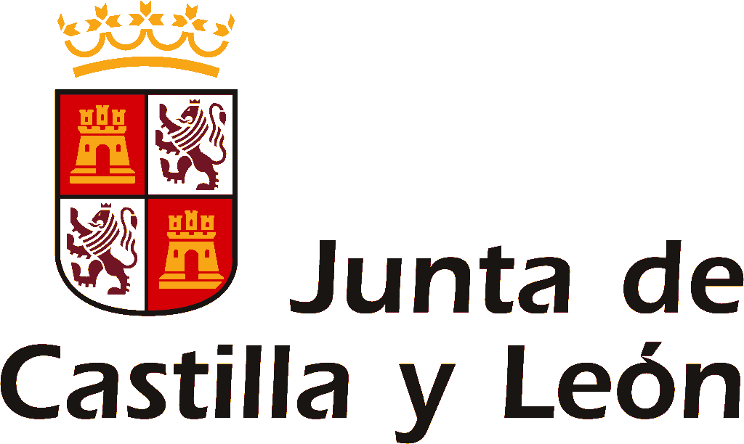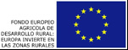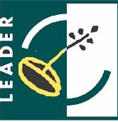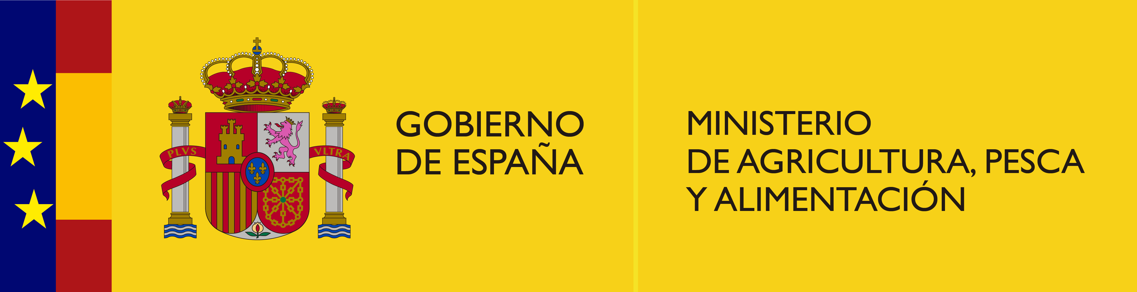

DECLARACIÓN RESPONSABLE DE ESTADO CIVIL

Yo..................................................................................con D.N.I.................................y domicilio en........................................................................................................................

Declaro responsablemente:

Que en la actualidad mi estado civil respecto de la situación familiar es el de:
(Señala la opción correcta y complete los datos si es necesario)

SOLTERO
CASADO Nombre del cónyuge: DNI
OTROS

La presente declaración se hace a los solos efectos de comprobar si existe, en su caso, explotación conjunta y hacer valer en el procedimiento el cruce de datos que lleva a cabo la Consejería de Agricultura y Ganadería con el fin de garantizar la corrección de los mismos, según el apartado 3 del artículo 4 del titulo II de la Ley Orgánica 15/1999, de 13 de diciembre, de Protección de Datos de Carácter Personal (LOPD)

En ......................................................a......................de...............................

